
TACK! VÄLKOMMEN ÅTER!!

Vilken fantastisk vår- och sommarsäsong vi har haft tillsammans och glädjande den
stora tillströmningen av återförsäljare och företag som mer och mer upptäcker
MÖJLIGHETERNA med GRÖN REKLAM.

Vi satsar friskt på att göra hösten och vintern till mer grön också.

Bland möjligheter inför hösten vill jag gärna hänvisa till vår nya hemsida,
www.promoseeds.se, men framhåller gärna;

- Logoäpplen (äpplen med gravyr på) _ finns tillgång under hela perioden
september/oktober – februari. Nu även potatis*päron*tomat’äkiwi*nötter

- Bomullspåse med lökar för tillväxt, ”väx med oss”, ”vi vill odla våra
kontakter” är givna teman.

- Limmade kuvert med fröpåsar eller växter från 500 st (eget motiv)

- Julglögg-vykor med härliga glöggdofter i ny design eller med egen design.

- BabyTree, som är en nyckelring med ”tillväxt”.

- Dekorativt gräs i borstad aluminiumlåda. Kan senare förses med ”påfyllning”
som t ex havssten eller ljus o d för att påminna. Kan lasergraveras med budskap
eller företagsnamn/logga. Från 100 st.

Grön Profil
vi profilerer din verksamhet och dina produkter grönt.
Kontakta oss så får du höra om våra produkter och koncept,som skapar en grönt profil

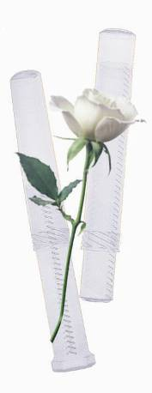
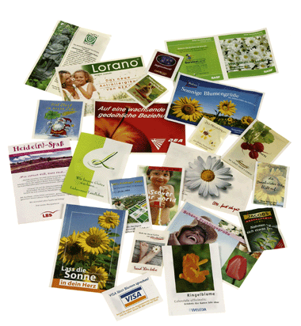
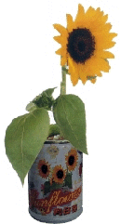
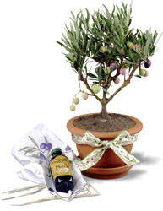
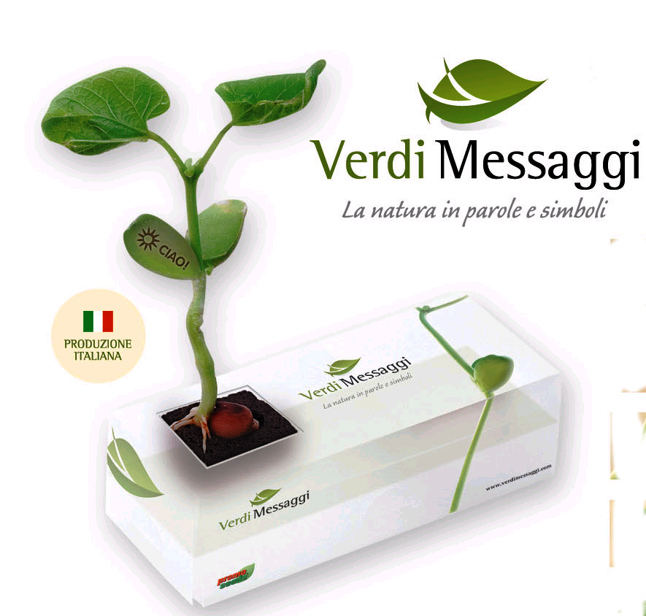
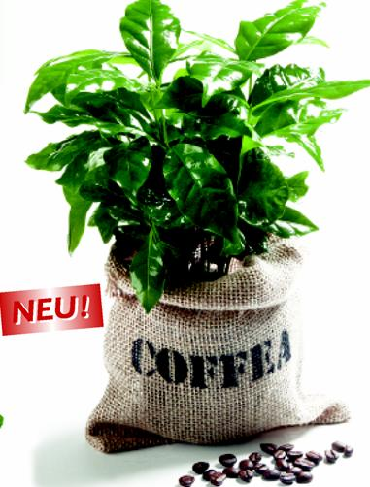
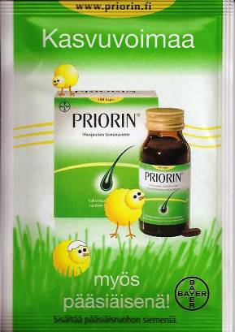
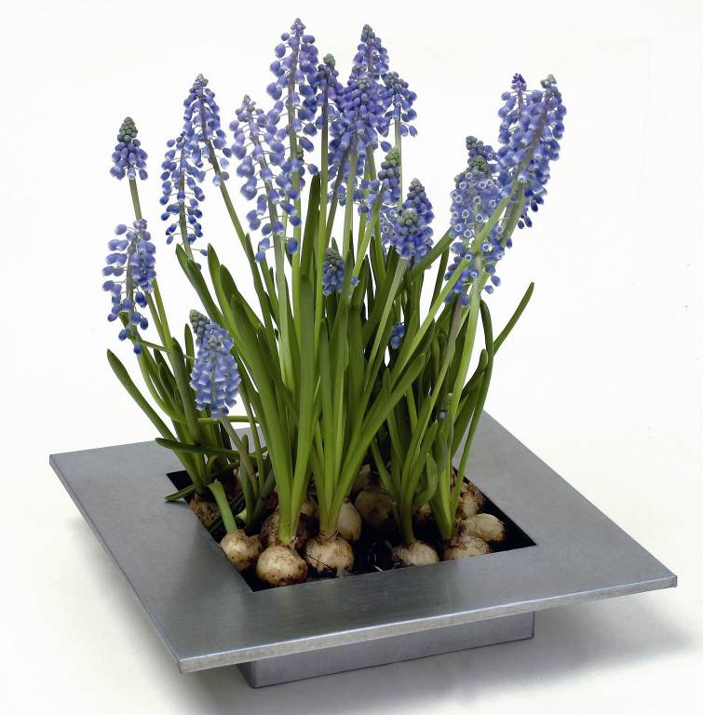

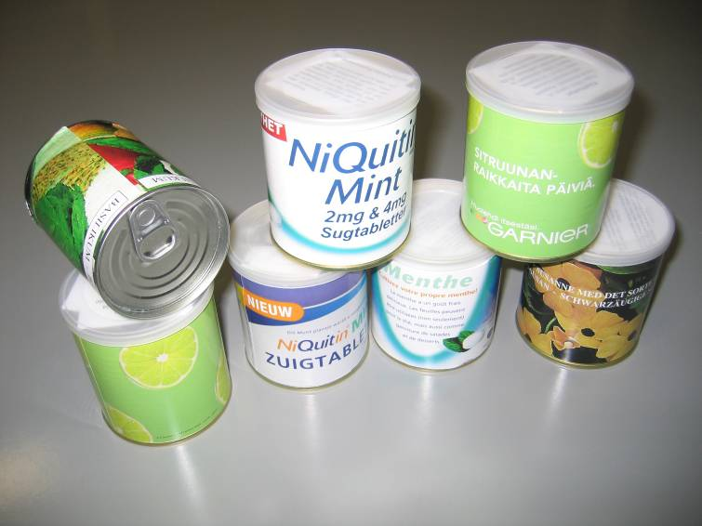
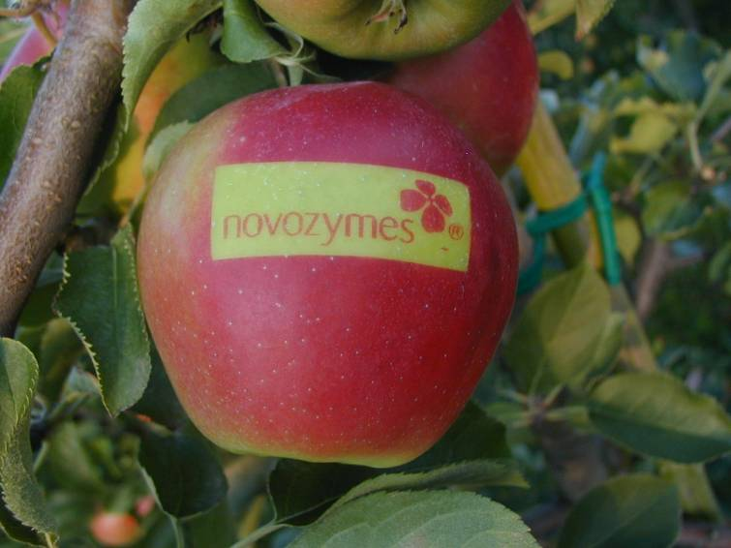
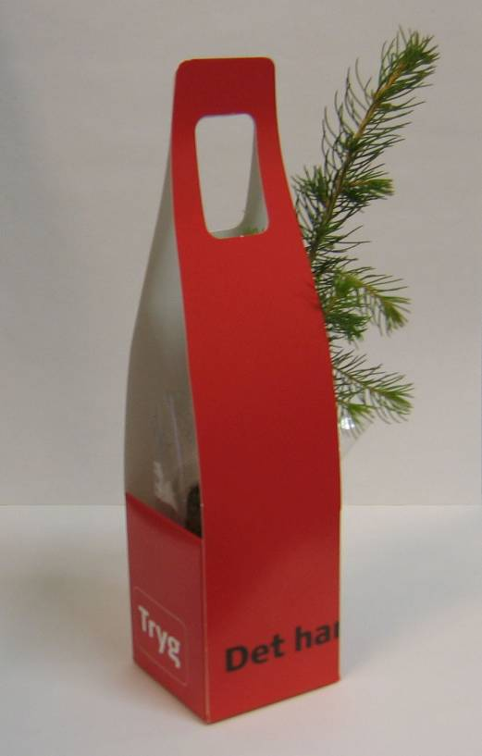
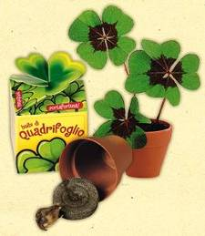
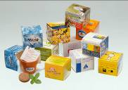
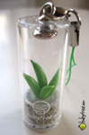
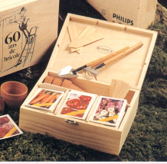

promo seeds I Sverige
Box 471 20, 100 74 Stockholm , tel: 08-708 00 80 www.peomoseeds.se e-mail: info@promoseeds.se

Önskar du iine att motaga flera nyhetsbrev vänligen sänd ett mail till info@promoseeds.se

ps newsletter aigusti 07_1

